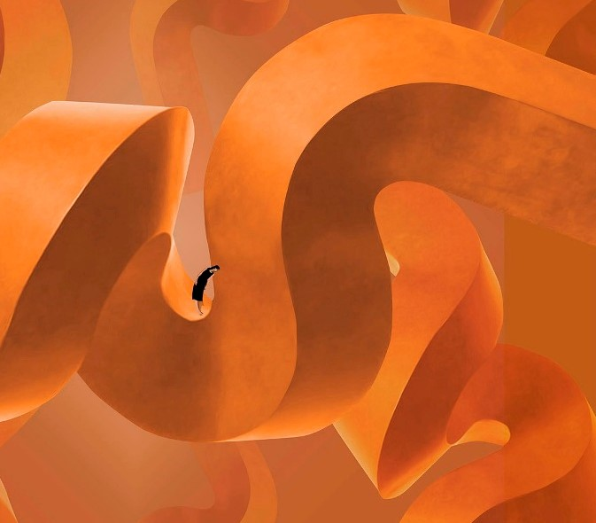
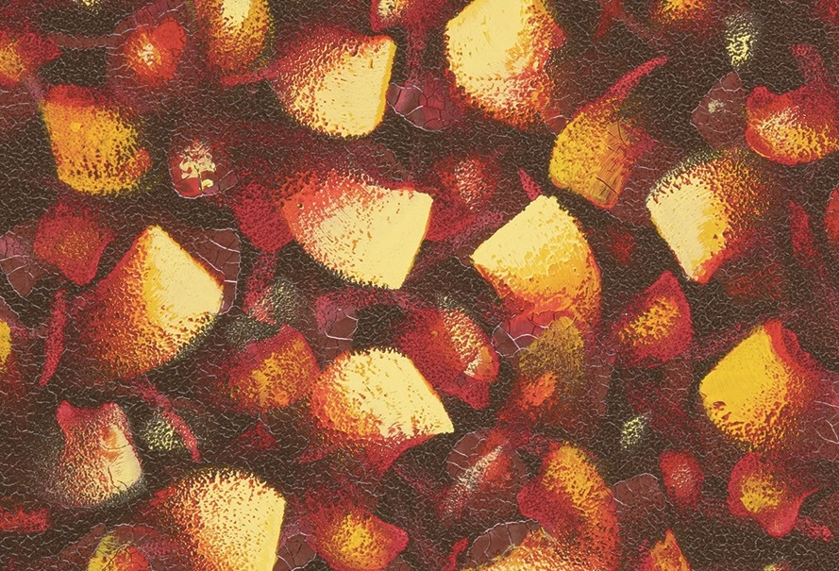
Piero Campanini Giannino Ferlin
Metafisica del colore
Pittura tra pennello e pixel

a cura di Elena Amodeo, Vittorio Schieroni
MADE4ART, Via Ciovasso 17 a Brera, Milano
Opening su invito lunedì 28 marzo ore 17 - 20
28 marzo - 12 aprile 2022
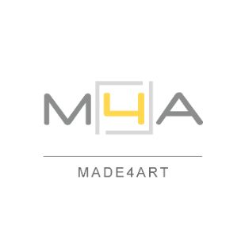

MADE4ART di Milano è lieto di presentare presso la propria sede in Via Ciovasso 17, nel cuore di Brera, Metafisica del colore. Pittura tra pennello e pixel, esposizione bipersonale di Piero Campanini e Giannino Ferlin, un progetto a cura di Vittorio Schieroni ed Elena Amodeo.
In mostra presso MADE4ART i lavori di due artisti che hanno fatto della sperimentazione pittorica un tratto distintivo, inseguendo un’armonia compositiva capace di racchiudere significati profondi e nascosti, che vanno oltre l’aspetto esteriore della realtà, in profondità rispetto alla superficie del visibile. Quello tra Campanini e Ferlin si rivela essere un dialogo fatto di assonanze e contrasti, richiami e divergenze, che rende questa esposizione un incontro tra sensibilità e approcci differenti, ma basati sulla stessa intenzione di scoperta. Accanto alle opere in Digital Painting di Piero Campanini, caratterizzate da enigmatiche presenze femminili in silenzioso e precario equilibrio, che vivono in un universo sospeso e composto da solidi geometrici, si viene così a trovare la pittura “fatta con pennello e tavolozza” dell’ultimo progetto COLORS di Giannino Ferlin, dove il gesto di applicare materia pittorica sulla tela crea composizioni che indagano l’essenza dei colori, i quali impadronendosi del gesto si affrancano dalla forma e liberano la loro natura oggettiva con tutti i carichi psichico-soggettivi di cui li rivestiamo.
Figurazione e astrazione, pittura tradizionale e Digital Painting, riflessione e azione: aspetti complementari piuttosto che antitetici di una ricerca parallela e affine. Attraverso la linea e il segno, ma soprattutto con il colore, Piero Campanini e Giannino Ferlin esprimono la loro tensione a individuare, attraverso l’immagine, la natura ultima e assoluta del reale, per porre domande, cercare risposte, invitarci a osservare con occhi nuovi il mondo che ci circonda e, con esso, a guardare più a fondo in noi stessi.
Metafisica del colore. Pittura tra pennello e pixel sarà aperta al pubblico dal 28 marzo al 12 aprile, visitabile prenotando il proprio appuntamento con una mail a info@made4art.it; opening su invito lunedì 28 marzo dalle ore 17 alle 20. Per i collezionisti e per coloro che desiderassero ricevere maggiori informazioni sulle opere o una consulenza per arredamento e interior design sarà anche possibile fissare un colloquio telefonico o tramite videochiamata Skype.

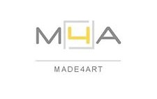

Piero Campanini | Giannino Ferlin
Metafisica del colore. Pittura tra pennello e pixel
a cura di Vittorio Schieroni, Elena Amodeo
28 marzo - 12 aprile 2022
Opening su invito lunedì 28 marzo ore 17 - 20
Lunedì ore 15 - 19.30, martedì - venerdì ore 10 - 19.30, sabato ore 15 - 18
Esposizione visitabile su appuntamento
Si invita a verificare sempre sul sito Internet di MADE4ART eventuali aggiornamenti
sugli orari e le modalità di accesso allo spazio
MADE4ART
Spazio, comunicazione e servizi per l’arte e la cultura
Via Ciovasso 17, Brera District, 20121 Milano, Italia
Fermate metropolitana Lanza, Cairoli, Montenapoleone
www.made4art.it, info@made4art.it, +39.02.23663618
Scopri le opere di Piero Campanini e di Giannino Ferlin
sul sito Internet MADE4EXPO www.made4expo.it
la galleria d’arte online di MADE4ART
l’arte di qualità per la tua collezione o per un regalo esclusivo

